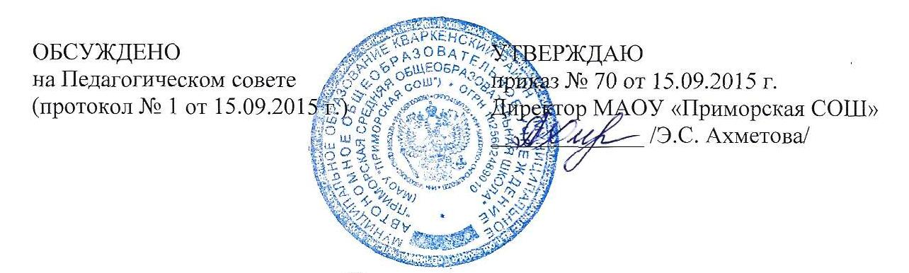
Правила
приема обучающихся в школу
- Общие положения

1.1. Настоящие Правила разработаны в соответствии с Федеральным законом от 29 декабря 2012 г. № 273-ФЗ «Об образовании в Российской Федерации», приказом Министерства образования и науки Российской Федерации от 22 января 2014 г. № 32 г. Москва «Об утверждении Порядка приема граждан на обучение по образовательным программам начального общего, основного общего и среднего общего образования», Уставом школы и регулируют правила приема учащихся в МАОУ «Приморская СОШ» (далее – школа).
1.2. Текст настоящих Правил размещается на официальном сайте в сети Интернет.
2. Прием обучающихся

2.1. Прием на обучение в МАОУ «Приморская СОШ» проводится на принципах равных условий приема для всех поступающих, за исключением лиц, которым в соответствии с Федеральным законом «Об образовании в Российской Федерации» предоставлены особые права (преимущества) при приеме на обучение.
2.2. Получение начального общего образования в школе начинается по достижении детьми возраста шести лет и шести месяцев при отсутствии противопоказаний по состоянию здоровья, но не позже достижения ими возраста восьми лет. По заявлению родителей (законных представителей) детей учредитель образовательной организации вправе разрешить приём детей в школу на обучение по образовательным программам начального общего образования в более раннем или более позднем возрасте.
2.3. Школа с целью проведения организованного приема граждан в первый класс размещает на информационном стенде, на официальном сайте в сети Интернет информацию о:
- количестве мест в первых классах не позднее 10 календарных дней с момента издания распорядительного акта о закрепленной территории;
- наличии свободных мест для приема детей, не проживающих на закрепленной территории, не позднее 1 июля.
2.4. Прием граждан в МАОУ «Приморская СОШ» осуществляется по личному заявлениюродителя (законного представителя) ребенка при предъявлении оригинала документа, удостоверяющего личность родителя (законного представителя), либо оригинала документа, удостоверяющего личность иностранного гражданина и лица без гражданства в Российской Федерации в соответствии со статьей 10 Федерального закона от 25 июля 2002 г. № 115-ФЗ «О правовом положении иностранных граждан в Российской Федерации» (Собрание законодательства Российской Федерации, 2002, № 30, ст. 3032).
2.5. Школа может осуществлять прием указанного заявления в форме электронного документа с использованием информационно-телекоммуникационных сетей общего пользования.
2.6. В заявлении родителями (законными представителями) ребенка указываются следующие сведения:
а) фамилия, имя, отчество (последнее - при наличии) ребенка;
б) дата и место рождения ребенка;
в) фамилия, имя, отчество (последнее - при наличии) родителей (законных представителей) ребенка;
г) адрес места жительства ребенка, его родителей (законных представителей);
д) контактные телефоны родителей (законных представителей) ребенка.
2.7. Примерная форма заявления размещается на официальном сайте школы в сети Интернет.
2.8. Для приема в школу:
- родители (законные представители) детей, проживающих на закрепленной территории, для зачисления ребенка в первый класс дополнительно предъявляют оригинал свидетельства о рождении ребенка или документ, подтверждающий родство заявителя, свидетельство о регистрации ребенка по месту жительства или по месту пребывания на закрепленной территории или документ, содержащий сведения о регистрации ребенка по месту жительства или по месту пребывания на закрепленной территории;
- родители (законные представители) детей, не проживающих на закрепленной территории, дополнительно предъявляют свидетельство о рождении ребенка.
Родители (законные представители) детей, являющихся иностранными гражданами или лицами без гражданства, дополнительно предъявляют документ, подтверждающий родство заявителя (или законность представления прав ребенка), и документ, подтверждающий право заявителя на пребывание в Российской Федерации.
Иностранные граждане и лица без гражданства все документы представляют на русском языке или вместе с заверенным в установленном порядке переводом на русский язык.
2.9. Копии предъявляемых при приеме документов хранятся в школе на время обучения ребенка.
2.10. Родители (законные представители) детей имеют право по своему усмотрению представлять другие документы.
2.11. При приеме в МАОУ «Приморская СОШ» для получения среднего общего образования представляется аттестат об основном общем образовании установленного образца.
2.12. Требование предоставления других документов в качестве основания для приема детей в школу не допускается.
2.13. Факт ознакомления родителей (законных представителей) ребенка с лицензией на осуществление образовательной деятельности, свидетельством о государственной аккредитации школы, уставом школы фиксируется в заявлении о приеме и заверяется личной подписью родителей (законных представителей) ребенка.
Подписью родителей (законных представителей) ребенка фиксируется также согласие наобработку их персональных данных и персональных данных ребенка в порядке, установленном законодательством Российской Федерации.
2.14. Прием заявлений в первый класс МАОУ «Приморская СОШ» для граждан, проживающих на закрепленной территории, начинается не позднее 1 февраля и завершается не позднее 30 июня текущего года.
Зачисление в школу оформляется распорядительным актом школы в течение 7 рабочих дней после приема документов.
Для детей, не проживающих на закрепленной территории, прием заявлений в первый класс начинается с 1 июля текущего года до момента заполнения свободных мест, но не позднее 5 сентября текущего года.
Школа, закончившая прием в первый класс всех детей, проживающих на закрепленной территории, осуществляет прием детей, не проживающих на закрепленной территории, ранее 1 июля.
2.15. При приемена свободные места детей, не проживающих на закрепленной территории, преимущественным правом обладают дети граждан, имеющих право на первоочередное предоставление места в школу в соответствии с законодательством Российской Федерации и нормативными правовыми актами субъектов Российской Федерации.
2.16. Дети с ограниченными возможностями здоровья принимаются на обучение по адаптированной основной общеобразовательной программе только с согласия их родителей (законных представителей) и на основании рекомендаций психолого-медико-педагогической комиссии.
2.17. Документы, представленные родителями (законными представителями) детей, регистрируются в журнале приема заявлений. После регистрации заявления родителям (законным представителям) детей выдается расписка в получении документов, содержащая информацию о регистрационном номере заявления о приеме ребенка в школу, о перечне представленных документов. Расписка заверяется подписью должностного лица школы, ответственного за прием документов, и печатью школы.
2.18. Распорядительные акты школы о приеме детей на обучение размещаются на информационном стенде МАОУ «Приморская СОШ» в день их издания.
2.19. На каждого ребенка, зачисленного в школу, заводится личное дело, в котором хранятся все сданные документы.

